Huitième semaine « Ecole à la maison »

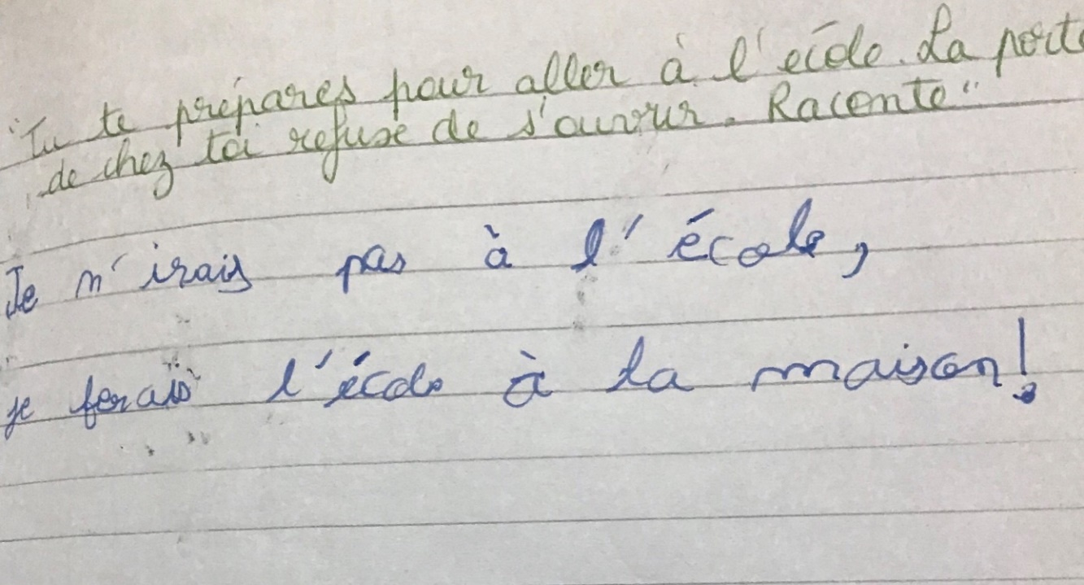

Noah

Mardi 26 Mai

La porte de chez toi refuse de s’ouvrir ?

Ce matin je vais à l’école j’essaie d’ouvrir la porte mais elle refuse de s’ouvrir.

Je peux peut-être passer par la fenêtre j’escalade la fenêtre, j’ai réussi j’appelle

ma maman pour qu’elle m’emmène à l’école.

Quelle mission !

Joséphine

**Lundi 25 mai**

« Raconte ton week-end. »

Ce week-end, nous sommes allés à Saint Jean de Monts. Nous avons pique-niqué et ensuite nous sommes allés marcher sur la plage, je me suis même baigné. Nous avons aussi installé la piscine à la maison.

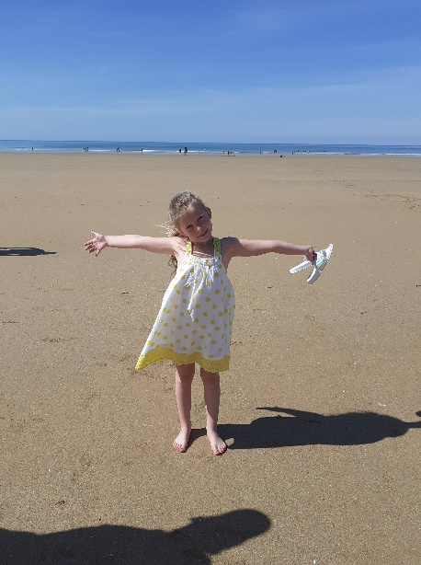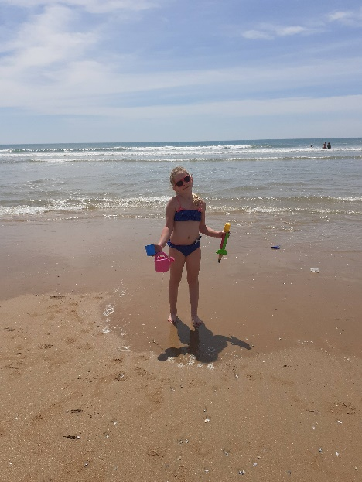

**Mardi 26 mai**

« Je me prépare pour aller à l’école. La porte refuse de s’ouvrir. Raconte. »

Dans ma maison, il y a plusieurs possibilités. Je peux aussi sortir par le salon ou par la porte de garage au sous-sol. Quoiqu’il arrive, j’irai à l’école !!!!! »

Réaliser une grenouille en origami. Filmer un de ses sauts et mesurer sa longueur.



Nathaël



Adrien



Lola

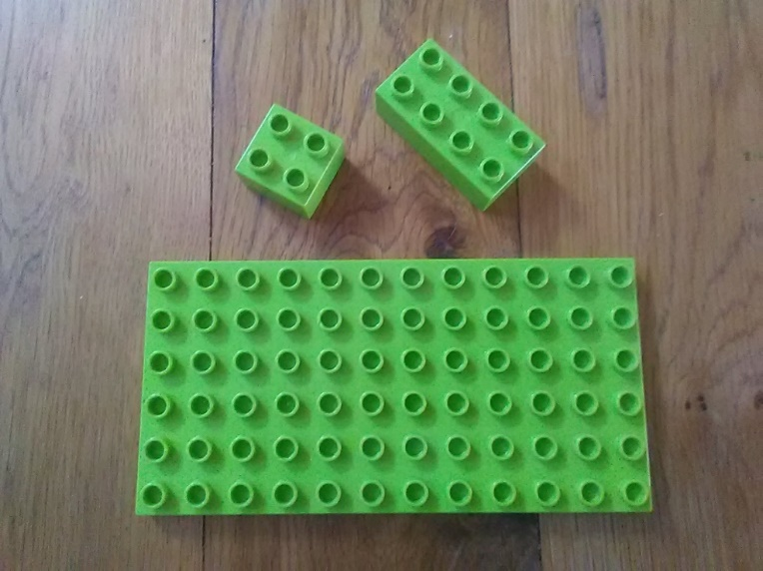Défi : Inventer un problème

1)Je dispose de 13 cubes, ni plus ni moins, pour remplir ma plaque.

Combien y a-t-il de cubes de 4 et combien de cubes de 2 ?

Bon courage et à jeudi

Nathaël

2) Il y a 35 élèves. Les classes peuvent contenir 10 élèves.

Combien de classes y a-t-il dans cette école ?

Nino P

3)Martin veut acheter 4 masques à 27 € chacun. Il a 180 euros dans son portemonnaie.

Combien lui reste-t-il d’argent ?

Nino G

4) Tom a acheté 10 poupées pour ses sœurs, une poupée coûte 19 €.

Combien doit-il payer ?

Alice

5) Tom achète 2 tartes aux fraises à 19 € l’une et une baguette à 3 €.

Combien va-t-il payer ?

Jean

6) Mathéo possède 28 €. Il veut acheter un jouet qui coûte 60 €.

Combien d’argent lui manque-t-il ?

Lény

7) J’ai 4 boutons sur la main droite, 3 boutons sur la main gauche et 8 boutons sur les pieds.

Combien ai-je de boutons en tout ?

Baptiste

**«Ecrire une liste de jeux de récréation sans contact et respectant la distance d’un mètre. »**

* cache cache
* chifoumi
* faire la course
* le jeu des mimes
* faire un concours de marelle

**Défi du jour**

Inventer in lipogramme, écrire une phrase sans les lettres v-i-r-u-s.

Papa et maman mangent le chocolat.

**Défi : Inventer une machine et décrire à quoi elle sert. La dessiner. En faire la publicité.**

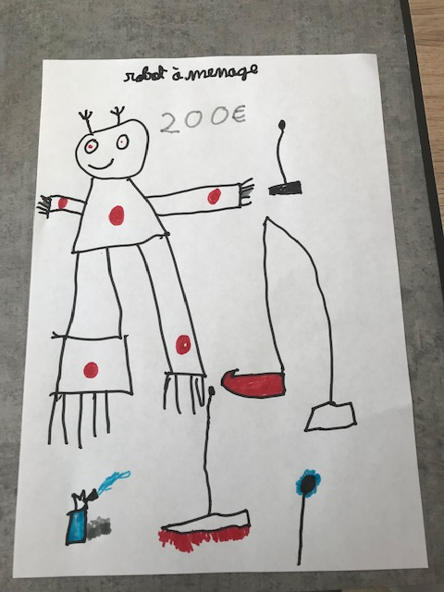Un robot qui fait le ménage   
Mesdames et monsieur je vous présente ce robot qui vous aidera dans la vie quotidienne à faire votre ménage   
Programme le matin et le soir quand vous arrivez votre ménage sera fait   
Acheter le prix 200 euros

Théo

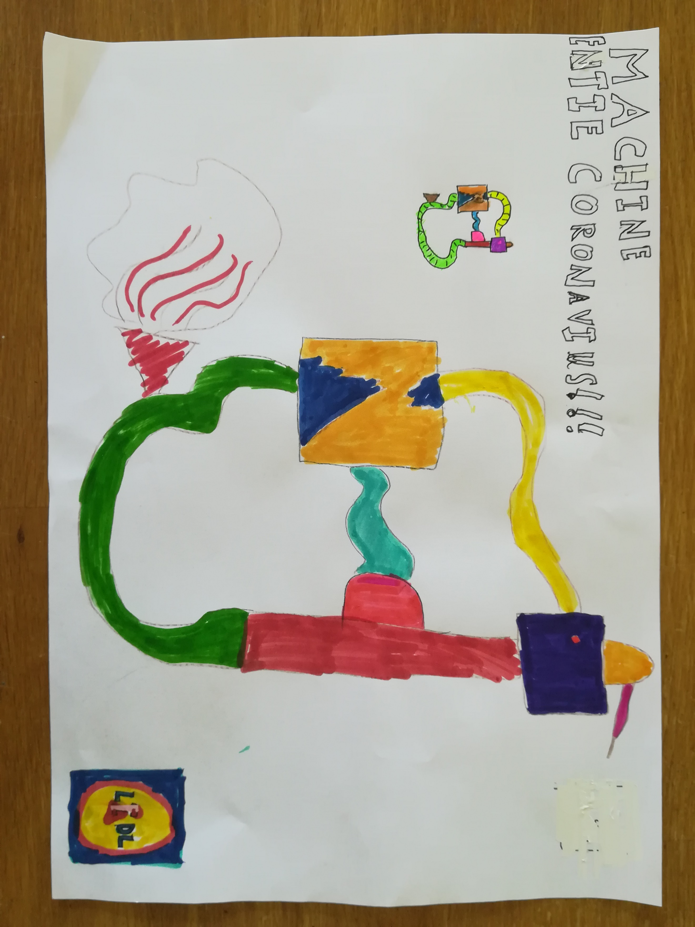

Il s'agit d'une affiche de publicité pour LIDL.

C'est une machine qui prélève le sang de notre corps, et qui supprime le coronavirus présent dans le sang. Puis le sang tout propre est réinjecté dans notre corps.

Baptiste